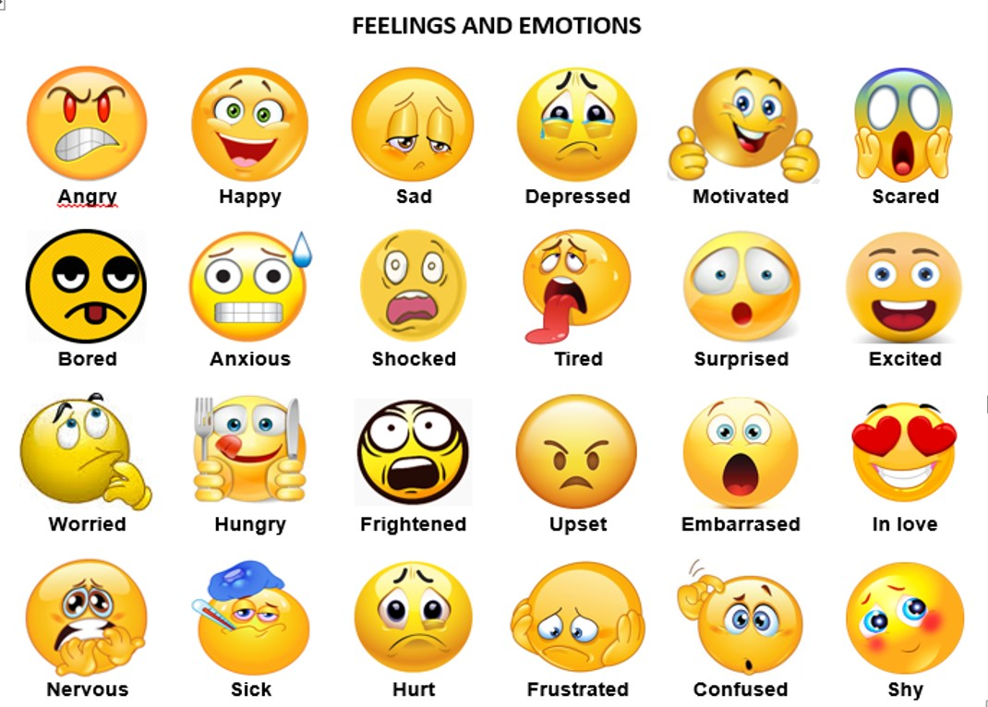

zmieszany

zawstydzony

sfrustrowany

zraniony

chory

stremowany

zakochany

zakłopotny

zdenerwowany

przerażony

głodny

zmartwiony

podekscytowany

zaskoczony

zmęczony

zszokowany

zatroskany

znudzony

przestraszony

zmotywowany

załamany

smutny

szczęśliwy

zły

**Lista uczuć i emotikony**